
Форма заказа крана

Запросы отправляйте по факсу: +371 67325544
или на e-mail: zemitans@btv.lv

Название фирмы: ______________________ Дата:_______________________________
Контактное лицо: ______________________ Телефон:____________________________
Факс:_______________________________
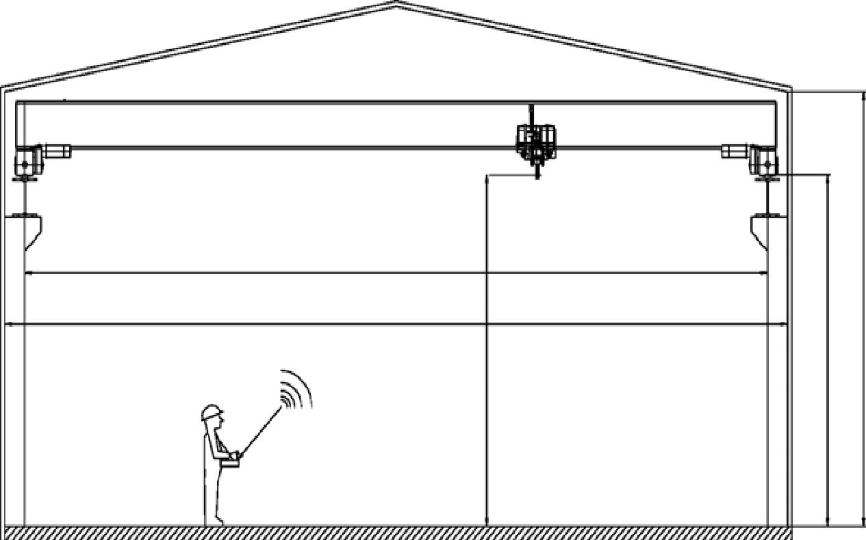
e-mail: ______________________________

Параметры крана:
1

Высота здания:___________________мм
Длина пролета: __________________мм
2

2

Высота подъема: _________________мм
3

1

5

3

Радио управление: да нет

4

3

Высота подкранового пути: ________мм
5

4

Длина подкранового пути:_________мм
6

Количество кранов на подкрановом
7

пути:____________шт.

Размеры подкранового рельса, если таковой имеется:
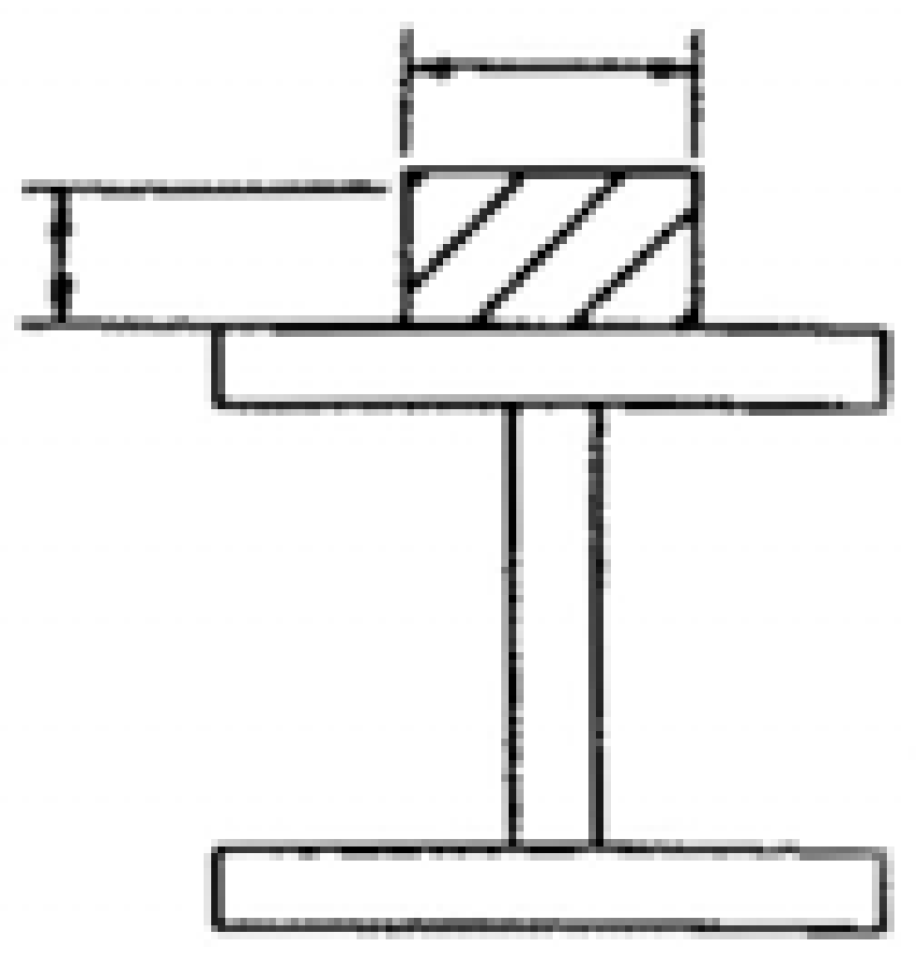
Тип крана Грузоподъемность
X X = ______мм
Y = ______мм
Y

Однобалочный кран ______kг

Двухбалочный кран ______kг

Подвесной кран ______kг

Монорельс ______kг

Тип тельфера: Электрический цепной тельфер Електрический тросовой тельфер Ручная таль

Применение крана : в помещении на улице под навесом на улице

Температура окружающей среды: с -20⁰C до 40⁰C с ____ до____⁰C

Режим крана: Fem 1Bm (M3) Fem 1Am (M4) Fem 2m (M5) Fem 3m (M6)

Блок питания: 400V/ 50 Hz _____ V/____ Hz

Напряжение управления крана: 48 V 230V

* Особые технические характеристики для подъемных механизмов/ крановых комплектующих во взрывобезопасном исполнении
зоны газо- и паровоздушных взрывоопасных сред: зоны 1 IIB T4 зоны 1 IIC T4
С

зоны 2 IIB T3 зоны 2 IIC T3
С

С

зоны пылевоздушных взрывоопасных сред: зоны 21 IP65T+135⁰C зоны 22 IP55T+135⁰C

Искронепроницаемость: да нет

